Parte 1:

Si el resultado coincide con la plantilla guía de la diapositiva anterior resolver las

siguientes preguntas:

● ¿Se pueden crear las carpetas del punto 2 en un solo comando? En caso que la

respuesta sea positiva escribir el comando

-Si se puede:

$ mkdir Infantiles Accion Terror Comedia Romanticas

● ¿Se pueden crear los archivos del punto 3 en un solo comando? En caso que la

respuesta sea positiva escribir el comando

-Si se puede:

$ touch Intenzamente.txt El juego del miedo.xls Rapido y furioso.pdf Titanic.jpg

● Estando ubicados en la carpeta DH crear una carpeta llamada Prueba dentro de

la carpeta Romanticas en un solo comando y escribirlo aquí.

Administrador@DESKTOP-O652UE7 MINGW64 ~/DH

$ mkdir Películas/Romanticas/Prueba

● Estando ubicados en la carpeta Romanticas crear una carpeta llamada Prueba2

dentro de la carpeta Accion

Administrador@DESKTOP-O652UE7 MINGW64 ~/DH/Películas/Romanticas

$ mkdir ../Accion/Prueba2

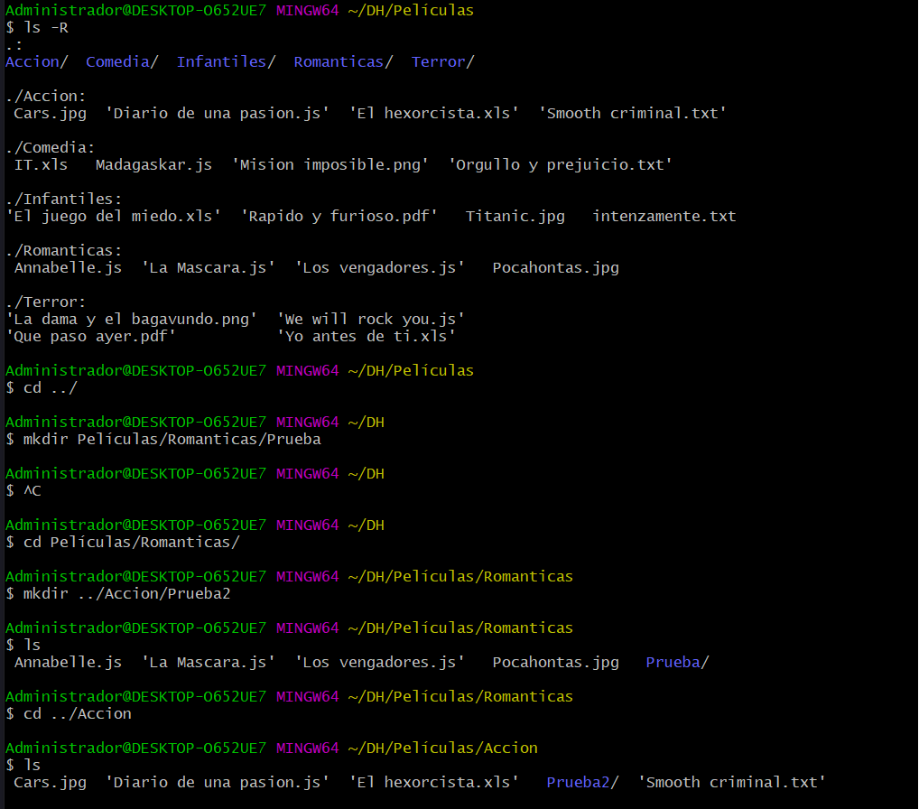

Parte 2 VSC:

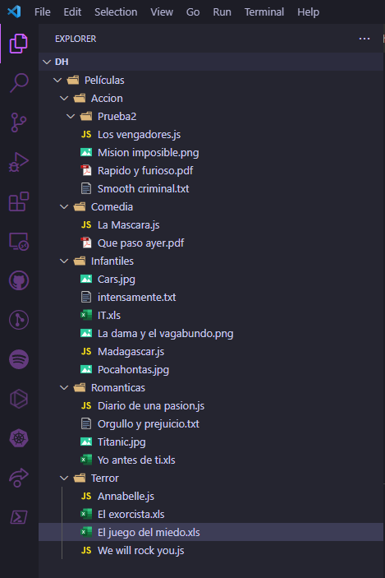

Proceso Tarea 2:

Administrador@DESKTOP-O652UE7 MINGW64 ~/DH

$ cd Películas/Accion/

Administrador@DESKTOP-O652UE7 MINGW64 ~/DH/Películas/Accion

$ mv Cars.jpg ../Infantiles/

Administrador@DESKTOP-O652UE7 MINGW64 ~/DH/Películas/Accion

$ mv Diario\ de\ una\ pasion.js ../Romanticas/

Administrador@DESKTOP-O652UE7 MINGW64 ~/DH/Películas/Accion

$ mv El\ hexorcista.xls ../Terror/

Administrador@DESKTOP-O652UE7 MINGW64 ~/DH/Películas/Accion

$ rm Smooth\ criminal.txt

Administrador@DESKTOP-O652UE7 MINGW64 ~/DH/Películas/Accion

$ cd ../

Administrador@DESKTOP-O652UE7 MINGW64 ~/DH/Películas

$ cd Comedia/

Administrador@DESKTOP-O652UE7 MINGW64 ~/DH/Películas/Comedia

$ mv IT.xls ../Terror/

Administrador@DESKTOP-O652UE7 MINGW64 ~/DH/Películas/Comedia

$ mv Madagaskar.js ../Infantiles/

Administrador@DESKTOP-O652UE7 MINGW64 ~/DH/Películas/Comedia

$ mv Mision\ imposible.png ../Accion/

Administrador@DESKTOP-O652UE7 MINGW64 ~/DH/Películas/Comedia

$ mv Orgullo\ y\ prejuicio.txt ../Romanticas/

Administrador@DESKTOP-O652UE7 MINGW64 ~/DH/Películas/Comedia

$ ../

bash: ../: Is a directory

Administrador@DESKTOP-O652UE7 MINGW64 ~/DH/Películas/Comedia

$ cd ../Infantiles/

Administrador@DESKTOP-O652UE7 MINGW64 ~/DH/Películas/Infantiles

$ mv El\ juego\ del\ miedo.xls ../Terror/

Administrador@DESKTOP-O652UE7 MINGW64 ~/DH/Películas/Infantiles

$ mv Rapido\ y\ furioso.pdf ../Accion/

Administrador@DESKTOP-O652UE7 MINGW64 ~/DH/Películas/Infantiles

$ mv Titanic.jpg ../Romanticas/

Administrador@DESKTOP-O652UE7 MINGW64 ~/DH/Películas/Infantiles

$ cd ../

Administrador@DESKTOP-O652UE7 MINGW64 ~/DH/Películas

$ cd Romanticas/

Administrador@DESKTOP-O652UE7 MINGW64 ~/DH/Películas/Romanticas

$ mv Annabelle.js ../Terror/

Administrador@DESKTOP-O652UE7 MINGW64 ~/DH/Películas/Romanticas

$ mv Diario\ de\ una\ pasion.js ../Romanticas/

Administrador@DESKTOP-O652UE7 MINGW64 ~/DH/Películas/Romanticas

$ mv La\ Mascara.js ../Comedia/

Administrador@DESKTOP-O652UE7 MINGW64 ~/DH/Películas/Romanticas

$ mv Los\ vengadores.js ../Romanticas/

Administrador@DESKTOP-O652UE7 MINGW64 ~/DH/Películas/Romanticas

$ mv Los\ vengadores.js ../Accion/

Administrador@DESKTOP-O652UE7 MINGW64 ~/DH/Películas/Romanticas

$ mv Pocahontas.jpg ../Infantiles/

Administrador@DESKTOP-O652UE7 MINGW64 ~/DH/Películas/Romanticas

$ cd ../

Administrador@DESKTOP-O652UE7 MINGW64 ~/DH/Películas

$ cd /Terror/

Administrador@DESKTOP-O652UE7 MINGW64 ~/DH/Películas/Terror

$ mv La\ dama\ y\ el\ bagavundo.png ../Infantiles/

Administrador@DESKTOP-O652UE7 MINGW64 ~/DH/Películas/Terror

$ mv Que\ paso\ ayer.pdf ../Comedia/

Administrador@DESKTOP-O652UE7 MINGW64 ~/DH/Películas/Terror

$ mv Yo\ antes\ de\ ti.xls ../Romanticas/

Administrador@DESKTOP-O652UE7 MINGW64 ~/DH/Películas/Terror

$ cd ../../

Ad

Administrador@DESKTOP-O652UE7 MINGW64 ~/DH t$ mv Películas/Infantiles/intenzamente.txt

Películas/Infantiles/intensamente.txt

Administrador@DESKTOP-O652UE7 MINGW64 ~/DH Ladama y el vagabundo.png"

> mv Películas/Infantiles/La\ dama\ y\ el\ bagavundo.png Películas/Infantiles/"La dama y el vagabundo.png"

>

>

> ^C

Administrador@DESKTOP-O652UE7 MINGW64 ~/DH

$ mv Películas/Infantiles/La\ dama\ y\ el\ bagavundo.png Películas/Infantiles/"La dama y el vagabundo.png"

Administrador@DESKTOP-O652UE7 MINGW64 ~/DH

$ mv Películas/Terror/"El hexorcista.xls" Películas/Terror/"El exorcista.xls"

Administrador@DESKTOP-O652UE7 MINGW64 ~/DH

$ mv Películas/Infantiles/Madagaskar.js Películas/Infantiles/Madagascar.js

Administrador@DESKTOP-O652UE7 MINGW64 ~/DH

$ cd Películas/

Administrador@DESKTOP-O652UE7 MINGW64 ~/DH/Películas

$ rmdir Romanticas/Prueba/

Administrador@DESKTOP-O652UE7 MINGW64 ~/DH

$ cd Películas/

Administrador@DESKTOP-O652UE7 MINGW64 ~/DH/Películas

$ mv Terror/IT.xls Infantiles/IT.xls